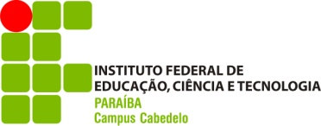
INSTITUTO FEDERAL DE EDUCAÇÃO, CIÊNCIA E TECNOLOGIA DA PARAÍBA

DIRETORIA DE ENSINO
DEPARTAMENTO DE EDUCACIONAL PROFISSIONAL
COORDENAÇÃO DO CURSO TÉCNICO EM MEIO AMBIENTE INTEGRADO AO ENSINO MÉDIO

Santa Rita, 17 de maio de 2019

À Coordenação de Controle Acadêmico
Assunto: Nota Final - Relatório de Estágio Curricular

Senhor Coordenador,

Na condição de orientador(a) do(a) aluno(a) xxxxxxxxxxxxxxxxxxxxx matrícula xxxxxxxx, declaro para os devidos fins que o(a) mesmo(a) cumpriu com todas as atividades e carga horária previstos para o período de estágio, tendo apresentado a versão final do Relatório de Estágio em xx de xxxxx de 2019 e sido considerado APROVADO com nota final xxx.

Atenciosamente,

____________________________________
Nome do Orientador
SIAPE xxxxxxx
Orientador(a)

